بسمه تعالي

آزمايش 3

بررسي خاصيت رسانش الكتريكي و خطوط هم پتانسيل در صفحه گرافيت

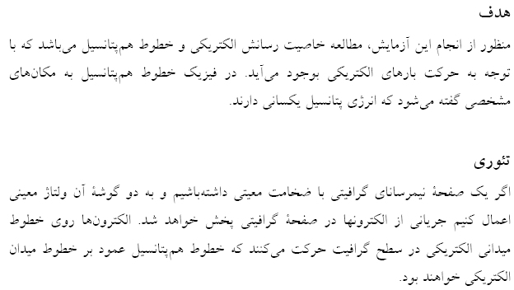

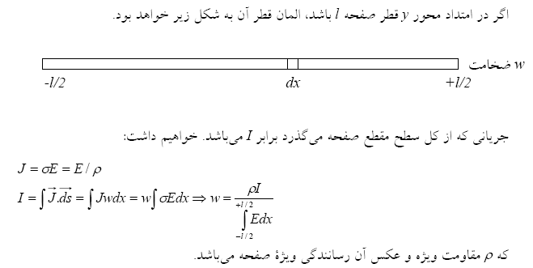

## 

## خواسته ي درون آزمايش

|  |  |  |  |  |  |  |  |  |  |  |  |  |  |
| --- | --- | --- | --- | --- | --- | --- | --- | --- | --- | --- | --- | --- | --- |
| **y (cm)** | 0 | 1 | 2 | 3 | 4 | 5 | 6 | 7 | 8 | 9 | 10 | 11 | 12 |
| **E (V/d)** | 13.2 | 14.1 | 18.1 | 19.6 | 22.2 | 24.1 | 24 | 23.2 | 18.7 | 17.1 | 14.4 | 13.6 | 13 |

|  |  |  |  |  |
| --- | --- | --- | --- | --- |
|  | 77 | mA | $$ρ=$$ | 0.0008 |

$$∫E dx=∫E \left(1cm\right)=ΣE=407.9 \left(V/m\right)$$

$$w=\frac{ρI}{\int_{{-l}/2}^{l/2}{E dx}}=\frac{0.0008×0.077}{407.9}×{10}^{6}=\boxed{0.254\left(μm\right)}$$

## خواسته ي (1)

اگر به جای مربع ما از یه مکعب مربع استفاده کنیم، آنگاه (اگر قادر باشیم اختلاف پتانسیل داخل مربع هم اندازه بگیریم) سطوح هم پتانسیل را می توانیم مشاهده کنیم.

## خواسته ي (2)

